**НОВАЯ КАРТА РАЗЛОМНО-БЛОКОВОЙ ТЕКТОНИКИ**

**ТЕРРИТОРИИ ВЬЕТНАМА[1]**

Актуальное значение разломов в широкой гамме геолого-геофизических процессов настолько велико, что объективной реальностью стала необходимость составления карт разломной тектоники. Одной из первых в мире была опубликована “Карта разломов территории СССР...” [1] под редакцией А.В. Сидоренко и А.В. Пейве. Интегрировав громадный фактический материал, в том числе опирающийся на государственные геологические карты масштаба 1 : 200 000, изданная около 20 лет назад, карта [1] заслуженно остается уникальным полезным изданием. Вместе с тем накапливающиеся геологические данные, изменения в основных парадигмах геодинамики Земли [2-5], требуют привлечения внимания геологов к физике процессов деструкции в литосфере. Поэтому важнейшее значение при составлении карты разломов должно придаваться отражению тектонофизических закономерностей разломо-образования, существование которых на любом иерархическом уровне приводит к формированию сложно построенных разломных зон, разграничивающих сравнительно стабильные блоковые структуры [6].

Авторский коллектив совместно с группой вьетнамских специалистов в течение нескольких лет работал над составлением “Карты разломно-блоковой тектоники Вьетнама” (рис. 1). В ее основу положены результаты полевых геолого-структурных исследований, опирающиеся на применение специальных методов структурного анализа трещиноватости и локальных разломов [7, 8], полей напряжений [9], дешифрирования космических снимков и материалы геологических съемок различных лет [10, 11], в том числе недавно изданные геологические карты территории Вьетнама масштаба 1 : 200000.

Разломы на карте показаны вместе с зонами их динамического влияния [12], для которых характерна наибольшая плотность разрывов сравнительно мелкого масштабного ранга, возникших в процессе формирования магистрального шва. Обычно в центральных частях выделенных таким образом зон локализуются разнотипные тектонисту главного сместителя, сопровождающиеся густой сетью локальных разломов и трещин, которая становится все более и более разреженной по мере приближения к латеральным границам. При таком подходе к зональной структуре разломов их крупные межслоговые разновидности превращаются в пограничные объемные тела, отличающиеся от блока не столько и не всегда вещественным составом, сколько ослаблением механической прочности и уменьшением квазивязкости среды. Таково структурное наполнение и физический смысл областей динамического влияния разломов, впервые показанных на карте мелкого масштаба для относительно большой территории (см. рис. 1).

Ширина зон динамического влияния разломов, наряду с длиной и тектонической значимостью, использовалась в качестве ключевого параметра при их разделении на ранги. Такая работа проведена для территории всего Индо-Китайского полуострова, что позволило внести определенные коррективы в оценку масштабов наиболее крупных субширотных и северо-западных дизъюнктивов, большая часть которых выходит за пределы вытянутой в субмеридиональном направлении территории собственно Вьетнама. В итоге анализа на карте показаны представители четырех основных рангов разломов Индо-Китайского полу-острова (см. рис. 1): глобальные (межплитные), трансрегиональные, региональные и локальные.

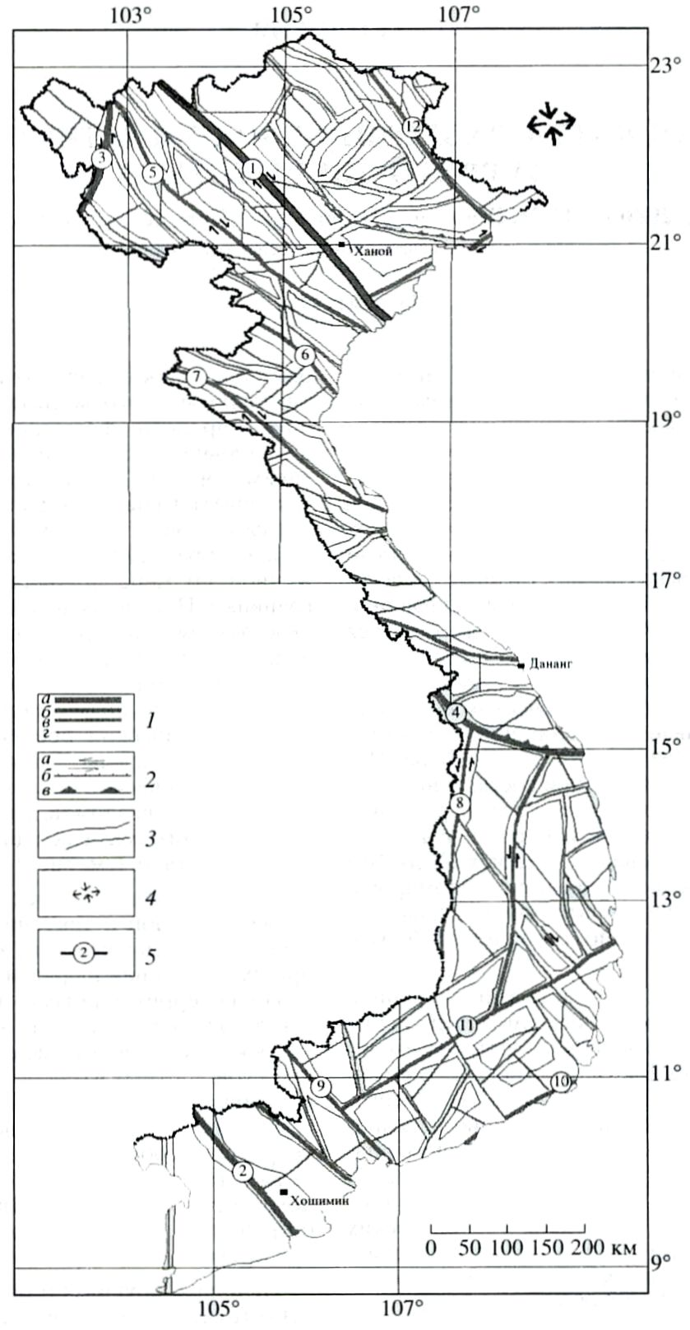

Рис.1. Карта разломно-блоковой тектоники территории Вьетнама. 1 – разломы: а –глобальные, б – трансрегиональные, в – региональные, г – отдельные локальные; 2 – морфологогенетические типы разломов и направление смещений; a – сдвиги, б – сбросы, в – сбросы и надвиги; 3 – граница области динамического влияния разломов; 4 ориентировка векторов главных региональных напряжений в постплейстоцене; 5 – наиболее известные разломы Вьетнама: 1 – разлом Красная река, 2 – разлом р. Куюлонг, 3 – Лайчаe-Денбиен, 4 – разлом Тха Хем-Ча Бонг, 5 – Сонла-Маичау, 6 – Тайтранг-Фуонгсуан, 7 – разлом р. Ка, 8 – разлом р. Поко, 9 – Тайнинх-Бариа, 10 – Фанранг-Фанфиет, 11 – Нгатранг-Танхлинг, 12 – Каобанг.

Наиболее крупным и определяющим разломную структуру Индо-Китайского полуострова является межплитный разлом Айлао-Шан-Красная река, который протягивается более чем на 1000 км и отделяет Индо-Китайский блок от Южно-Ки- тайского [13 и др.]. Собственно разлом Красной реки, являющийся юго-восточной оконечностью межплитной границы, пересекает всю территорию Сев. Вьетнама с северо-запада на юго-восток при ширине области динамического влияния около 40 км. Последняя включает в себя серию эшелонированных региональных разломов, наиболее крупными из которых являются разломы рек Ло, Чай, Винь-Линь. Разлом характеризуется сложной историей развития, отражающей поэтапное чередование вдоль него право- и левосторонних сдвиговых перемещений. В постпозднеплейстоценовое время для разлома характерно правостороннее смещение, сменившее преобладающее до этого левостороннее [13]. В пределах территории Вьетнама оно сочетается с раздвиговой компонентой, в результате чего на юго-восточном окончании разлома в приустьевой части Красной реки формируется pull-apart структура.

К трансрегиональным разломам на территории Вьетнама относятся три крупных дизъюнктивен (см. рис. 1). Разлом нижнего течения р. Меконг представлен серией субпараллельных дизъюнктивов, характеризующихся в современном поле напряжений преимущественно правосдвиговыми смещениями. Структурные исследования в его зоне на территории Вьетнама затруднены из-за широкого поля современных отложений р. Меконг. Разлом Тха Хем-Ча Бонг, в целом имеющий северо-западное простирание, на площади исследований приобретает субширотное простирание (протягивается вдоль 15° с.ш.) и разделяет Индо-Китайский блок на два субблока более низкого иерархического уровня. Правосдвиговые смещения в зоне его влияния трансформируются на субширотном отрезке во взбросовые в соответствии с кинематикой современных движений по сети взаимодействующих дизъюнктивов центральной части изученной территории. Разлом Лайчау-Денбиен представлен на территории Вьетнама небольшим отрезком, в пределах которого в настоящее время фиксируются преимущественно левосдвиговые смещения. В целом трансрегиональные разломы, вместе с межплитным разломом по р. Красной, определяют структурный облик дизъюнктивной тектоники всего Индо-Китайского полуострова, разделяя в том числе и территорию Вьетнама на три крупных тектонических блока.

Региональные разломы, несмотря на устойчивость трех основных направлений (северо-западное, меридиональное и северо-восточное), формируют резко отличающиеся по своей внутренней организации разломные сети упомянутых выше крупных блоков (см. рис. 1). Анализ диаграмм простираний разломов в совокупности со сравнением фрактальных размерностей разломных сетей подтверждает объективность оценок, сделанных на качественном уровне.

Южно-Китайский блок к северо-востоку от разлома Красной реки разбит нарушениями (преимущественно сдвигового типа) двух направлений: северо-западное и северо-восточное, причем наиболее развито северо-западное простирание. Особый интерес представляет субширотная взбросо-сдвиговая зона Тамдао-Фалай-Хонгай, простирающаяся на расстояние более 100 км. Она сечется более мелкими сдвиговыми разломами северо-восточного направления. Примечателен правый сбросо-сдвиг вдоль побережья Южно-Китайского моря с юго-восточным падением плоскости сместителя. Он не согласуется с правосторонними подвижками по разлому Айлао-Шан-Красная река и связан с раздвиговыми процессами и интенсивным опусканием дна Южно-Китайского моря.

В блоке, располагающемся южнее разлома Тха Хем-Ча Бонг, превалирует субмеридиональное простирание региональных разломов со сдвиговой и сбросо-сдвиговой левосторонней компонентой смещения. Меридиональные разломы в этой части территории хорошо выражены как в рельефе, так и смещением геологических маркеров. Они находят отражение на геологических картах всех масштабов. Для южной части Центрального Вьетнама определяющее значение имеет разломный узел, образованный пересечением левосдвигового меридионального разлома по 108° в.д. с региональным разломом северо-западного простирания по реке Ба. По последнему фиксируется правосторонний сбросо-сдвиг. Сочетание растяжения со сдвигом способствовало формированию широкой долины р. Ба с мощными аллювиальными отложениями. Они создают внешнюю картину значительности разломной зоны р. Ба. Специальные структурные исследования свидетельствуют о превалировании здесь меридиональных направлений дизъюнктивов. Разлом Ба, на северо-западе у западной административной границы республики сечется левосдвиговым разломом Поко, простирающимся в меридиональном направлении.

В отличие от двух описанных выше блоков, большей упорядоченностью внутреннего строения характеризуется центральный блок, располагающийся между разломом Красной реки и разломом Тха Хем-Ча Бонг. На космических снимках хорошо видно, что с юго-запада к зоне динамического влияния разлома по Красной реке примыкает серия субпараллельных зон региональных разломов, трассирующихся долинами рек Да, Ма, Ка и другими. По разрезу вкрест простирания областей динамического влияния этих разломов трудно провести границу, отделяющую сферу влияния одного разлома от другого. Перечисленные дизъюнктивы, как и разлом по р. Красной, формировались как левые сдвиги, а в настоящее время характеризуются правосдвиговыми смещениями. Таким образом, глобального масштаба межплитная граница Айлао-Шан-Красная река в своей юго-восточной оконечности существенно расширяется, превращаясь в мегазону деструкции. Под таким углом зрения геология Центрального Вьетнама от разлома по р. Красной до субширотного разлома Тха Хем-Ча Бонг может рассматриваться как структурно-геологическое выражение крупнейшего межплитного разлома.

Таким образом, в движениях по региональным разломам территории Вьетнама доминирует сдвиговая составляющая. Для дизъюнктивов северо-западного простирания типична правая сдвиговая компонента, а меридиональных и северо-восточных - левая. Они разделяют Индо-Китайский блок на блоковые структуры более низкого порядка, которые разбиваются на блоки еще более низкого порядка локальными разломами, являющимися по морфогенетическому типу главным образом сдвигами или сбросо-сдвигами. Таким образом, земная кора Вьетнама по своей внутренней организации представляет собой хороший пример иерархической блоковой структуры, которая великолепно сохраняется во всех комплексах пород за исключением, пожалуй, лишь слабо литифицированных отложений.

Сделанный вывод находится в хорошем согласии с результатами исследований полей напряжений, проведенными комплексом геолого-структурных методов [8, 9 и др.] в большинстве регионов Вьетнама, доступных для непосредственного изучения. Кроме показанных на карте (см. рис. 1) направлений векторов смещений крыльев крупных разломов, итогом проведенных работ стали решения об ориентировке осей напряжений вблизи более мелких разрывных нарушений и во внутри-блоковых пространствах. Анализ полученных материалов подтвердил, что в постплейстоценовое время для всей территории Вьетнама характерно устойчивое региональное поле напряжений с субгоризонтальным положением и субмеридиональной ориентировкой оси сжатия, и субширотной - оси растяжения [14, 15]. В связи с этим сеть трансрегиональных и региональных разломов Вьетнама согласованно развивается в сдвиговом ноле напряжений. В то же время локальные поля характеризуются чрезвычайной изменчивостью, отражая сложные взаимоотношения сравнительно мелких разломов внутри областей динамического влияния крупных дизъюнктивов и демонстрируя гораздо большую устойчивость в пределах разграничиваемых ими блоков.

Карта разломно-блоковой тектоники территории Вьетнама - первая для данного региона карта дизъюнктивной тектоники, составленная в новом методическом ключе. В ней сочетаются представления о блоковой делимости литосферы с существованием областей динамического влияния разломов как участков наибольшей раздробленности субстрата вследствие контактирования блоков. Это согласуется с известными из тектонофизики закономерностями деструкции литосферы подвижных поясов и в то же время является наиболее объективной интерпретацией богатого фактического материала, собранного российско-вьетнамскими специалистами на протяжении ряда последних лет. Анализ карты свидетельствует о существовании четкой иерархической соподчиненности как разломных, так и блоковых структур земной коры Вьетнама. Каждая из них характеризуется специфическими особенностями развития, но хорошо укладывается в структурный ансамбль, соответствующий обстановке знакопеременного сдвига, господствующей в регионе с мезозоя и характеризующейся в современную эпоху субмеридиональным положением оси наибольших сжимающих напряжений. В основе карты лежит большой геолого-структурный материал, позволяющий в том числе проводить количественный анализ разломов и зон их динамического влияния. Именно с последними связаны многие инженерно-геологические, сейсмические, социальные и многие другие проблемы, столь типичные и важные в практической геологии.

**ЛИТЕРАТУРА**

1. Карта разломов территории СССР и сопредельных стран. 1 : 2500000 / Под ред. А.В. Сидоренко, А.В. Пейве. М., 1978.

2. Maruyama Sh., Kumazawa М., Kawakami S. // J. Geol. Soc. Jap. 1994. V. 100. № 1. P. 1-13.

3. Пущаровский Ю.М. // Геотектоника. 1997. № 4. С. 62-68.

4. Хаин В.Е. // Сорос, образоват. журн. 1996. № 1. С. 66-73.

5. Добрецов Н.Л., Кирдяшкин А.Г. Глубинная геодинамика. Новосибирск: Наука, 1994. 299 с.

6. Садовский М. А. Дискретные свойства геофизической среды. М.: Наука, 1989. С. 5-14.

7. Шерман С.И. Физические закономерности формирования разломов земной коры. Новосибирск: Наука. 1977. 102 с.

8. Семинский К.Ж. // Геология и геофизика. 1994. № 9. С. 21 -29.

9. Шерман С.И., Днепровский Ю.И. Поля напряжений земной коры и геолого-структурные методы их изучения. Новосибирск: Наука, 1989. 132 с.

10. Гатинский Ю.Г. Латеральный структурно-формационный анализ. М.: Недра, 1986. 195 с.

11. Nguyen Trong Yem, Van Duc Chuong. Geology-Resourse. Inst. Hanoi: Geol., National Centre for Natural Sci. and Technology, 1996. P. 14-21.

12. Шерман С.И., Борняков С.А., Буддо В.Ю. Области динамического влияния разломов. Новосибирск: Наука, 1983. 111с.

13. Tapponnier P., Lacassin К., Leloup Р.Н. et аl. // Nature. 1990. V. 343. Р. 431-437.

14. Nguen Trong Yem // J. Sci. Earth. Vietnam. 1996. V. 18(3). №9. P. 193-197.

15. Гущенко О.И. //ДАН. 1975. Т. 225. № 3. С. 557-560.

1. Соавторы К.Ж. Семинский, Нгуен Тронг Ием Докл. РАН. – 2000. – Т. 371, № 5. – С. 671–674.